СОВЕТ ДЕПУТАТОВ
муниципального округа
ЛОМОНОСОВСКИЙ

РЕШЕНИЕ

26 июня 2018 года № 21/6

Об отказе в согласовании проекта изменения схемы размещения сезонных (летних) кафе при стационарных предприятиях общественного питания на территории Юго-Западного административного округа города Москвы

В соответствии с пунктом 2 части 5 статьи 1 Закона города Москвы от 11 июля 2012 года № 39 «О наделении органов местного самоуправления муниципальных округов в городе Москве отдельными полномочиями города Москвы», Постановлением Правительства Москвы от 06.03.2015 года № 102-ПП «О размещении сезонных (летних) кафе при стационарных предприятиях общественного питания» и на основании обращения префектуры Юго-Западного административного округа города Москвы от 20.06.2018 года № 12-08-1867/8, входящий № 01-08-409/18 от 21.06.2018 года, Совет депутатов муниципального округа Ломоносовский решил:
- Отказать в согласовании проекта изменения схемы размещения сезонных (летних) кафе при стационарных предприятиях общественного питания на территории Юго-Западного административного округа города Москвы, в части включения сезонного (летнего) кафе при стационарном предприятии общественного питания ООО «РАЙ» по адресу: Ленинский проспект, дом 88, стр. 1 (приложение 1, 2).
- Направить настоящее решение в Департамент территориальных органов исполнительной власти города Москвы, префектуру Юго-Западного административного округа города Москвы, управу Ломоносовского района города Москвы в течение 3 рабочих дней после принятия настоящего решения.
- Опубликовать настоящее решение в бюллетене «Московский муниципальный вестник» и разместить на официальном сайте муниципального округа Ломоносовский.
- Настоящее решение вступает в силу со дня его принятия.
- Контроль за выполнением настоящего решения возложить на главу муниципального округа Ломоносовский Нефедова Г.Ю.

Глава муниципального
округа Ломоносовский Г.Ю. Нефедов

Приложение 1
к решению Совета депутатов
муниципального округа Ломоносовский
от 26 июня 2018 года № 21/6

Проект
схемы размещения сезонного (летнего) кафе при стационарном предприятии общественного питания
ООО «РАЙ» по адресу: Ленинский проспект, дом 88, стр. 1
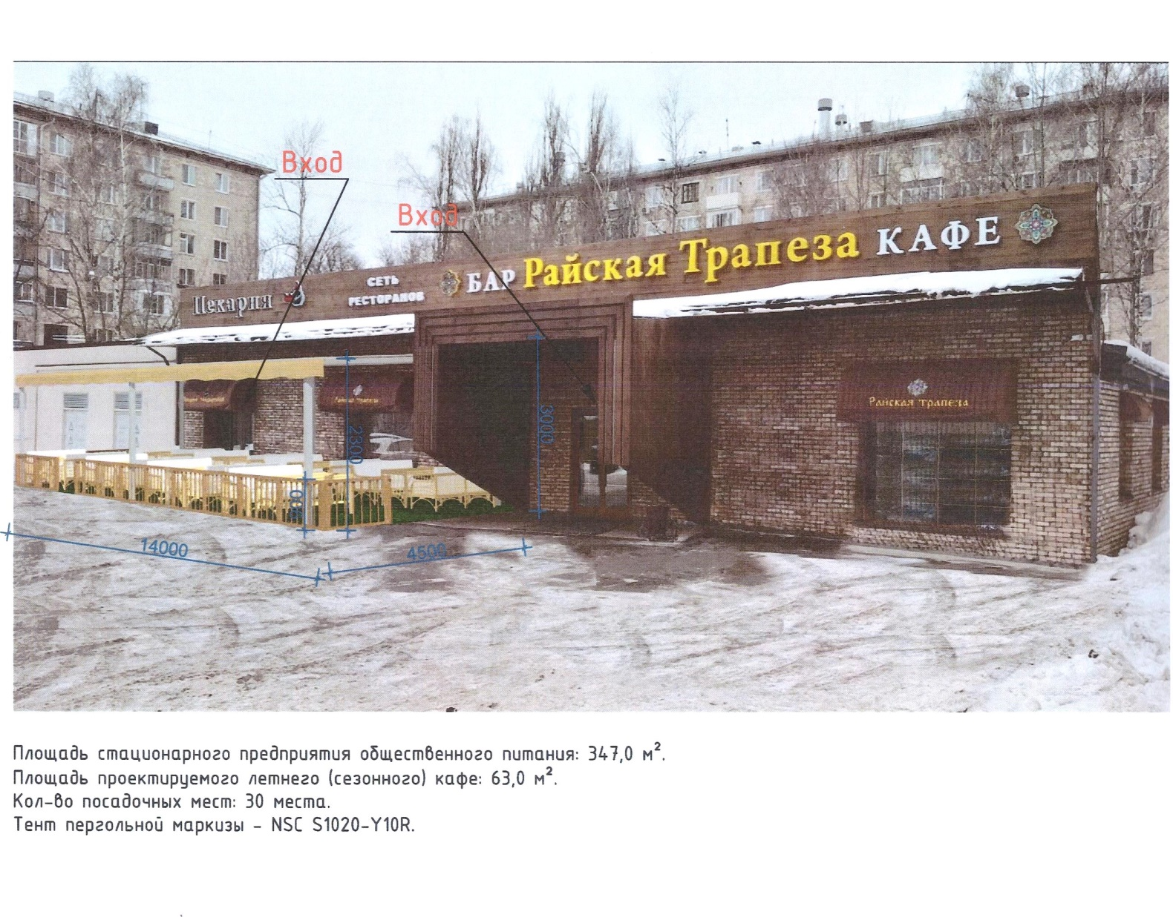

Приложение 2
к решению Совета депутатов
муниципального округа Ломоносовский
от 26 июня 2018 № 21/6

Мотивированный отказ

Совет депутатов муниципального округа Ломоносовский принял решение отказать в согласовании проекта изменения схемы размещения сезонных (летних) кафе при стационарных предприятиях общественного питания на территории Юго-Западного административного округа города Москвы, в части включения сезонного (летнего) кафе при стационарном предприятии общественного питания ООО «РАЙ» по адресу: Ленинский проспект, дом 88, стр. 1, в связи с нарушением интересов жителей муниципального округа Ломоносовский, пункт 2.9.1.11 Постановления Правительства Москвы от 06.03.2015 года № 102-ПП «О размещении сезонных (летних) кафе при стационарных предприятиях общественного питания» (Наличие двух или более обоснованных жалоб жителей города Москвы в органы власти на ухудшение условий проживания, в связи с размещением, обустройством и эксплуатацией предприятия общественного питания.
После принятия решения от 24 апреля 2018 года № 17/3 «Об отказе в согласовании проекта изменения схемы размещения сезонных (летних) кафе при стационарных предприятиях общественного питания на территории Юго-Западного административного округа города Москвы» ничего не изменилось, а только ухудшилось (имеется обращение председателя совета МКД Ленинский проспект дом 86, подтвержденное видеозаписью https://youtu.be/AwWMwvjlJz8).

